PERENCANAAN PEMBELAJARAN MENDALAM

Nama Penyusun : Fahri Eka Ramadhani, S.Pd
Satuan Pendidikan : UPTD SMPN 1 Burneh
Mata Pelajaran : Ilmu Pengetahuan Alam (IPA)
Topik Fokus : Gerak dan Gaya
Kelas/Semester : VII / 1
Materi Pokok : Kecepatan Rata-Rata
Pertemuan : Ke - 2
Alokasi Waktu : 2 JP (2 × 35 Menit)

IDENTIFIKASI
Identifikasi Profil Lulusan
• Beriman, Bertakwa kepada Tuhan YME, dan Berakhlak Mulia
• Penalaran Kritis
• Kolaborasi
• Komunikasi
• Kemandirian

DESAIN PEMBELAJARAN
Capaian Pembelajaran
Murid mampu menganalisis ragam gerak, gaya, dan tekanan.
Alur Tujuan Pembelajaran
Murid dapat mengidentifikasi keadaan gerak benda berdasarkan perubahan posisi terhadap titik acuan, menghitung kecepatan rata-rata berdasarkan data jarak dan waktu, serta mengaitkan konsep gerak dengan fenomena dalam kehidupan sehari-hari.
Tujuan Pembelajaran
Murid dapat menghitung kecepatan rata-rata berdasarkan data jarak dan waktu dari fenomena sederhana menggunakan rumus yang tepat, melakukan perhitungan dengan benar, menuliskan satuan, dan membandingkan hasil perhitungan.
Praktik Pedagogis
Model pembelajaran: Problem Based Learning (PBL)
Metode pembelajaran: pengamatan stimulus, membaca tabel data, diskusi kelompok, latihan perhitungan, presentasi singkat, kuis, dan refleksi.
Kemitraan Pembelajaran
Murid bekerja dalam kelompok 4–5 orang. Peran dapat dibagi menjadi pembaca masalah, pencatat data, penghitung, pemeriksa satuan, dan penyaji. Anggota kelompok saling memeriksa langkah hitung dan satuan sebelum menyampaikan hasil.
Lingkungan Pembelajaran
Ruang fisik: kelas reguler dengan susunan kelompok 4–5 murid. Sumber belajar: simulator Velocity Lab: Detektif Gerak Lurus, LKM tiga halaman, papan tulis, dan buku IPA. Kegiatan dapat dilaksanakan tanpa laboratorium atau alat eksperimen khusus.
Pemanfaatan Digital
Guru menampilkan simulator “Velocity Lab: Detektif Gerak Lurus IPA VII” melalui komputer/IFP/proyektor. Murid menggunakan menu Eksplorasi Perjalanan untuk mengamati skenario Andi, Beni, dan Citra, kemudian mencatat jarak dan waktu tempuh. Menu Bandingkan dapat digunakan untuk memeriksa hasil. Jika simulator tidak dapat diakses, guru menyediakan data skenario tercetak dengan nilai yang sama.
Pemahaman Bermakna
Kecepatan rata-rata menunjukkan jarak tempuh yang dilalui dalam setiap satuan waktu. Jarak yang lebih jauh tidak selalu berarti lebih cepat karena waktu tempuh juga perlu diperhitungkan. Kecepatan rata-rata dapat ditentukan dengan membagi jarak tempuh total dengan waktu tempuh total.
Pertanyaan Pemantik
1. Jika dua murid menempuh jarak yang sama tetapi waktunya berbeda, siapa yang memiliki kecepatan rata-rata lebih besar?
2. Apakah orang yang menempuh jarak paling jauh selalu bergerak paling cepat?
3. Data apa yang diperlukan untuk menghitung kecepatan rata-rata?
PENGALAMAN BELAJAR
Pembukaan – 8 menit
Guru membuka pembelajaran, memberikan ice breaking, menyampaikan kesepakatan belajar, dan mengaitkan topik dengan pengalaman murid berjalan ke kelas atau berolahraga. Guru menampilkan simulator Velocity Lab secara singkat, menyampaikan tujuan serta kriteria keberhasilan, kemudian memberikan asesmen diagnostik.
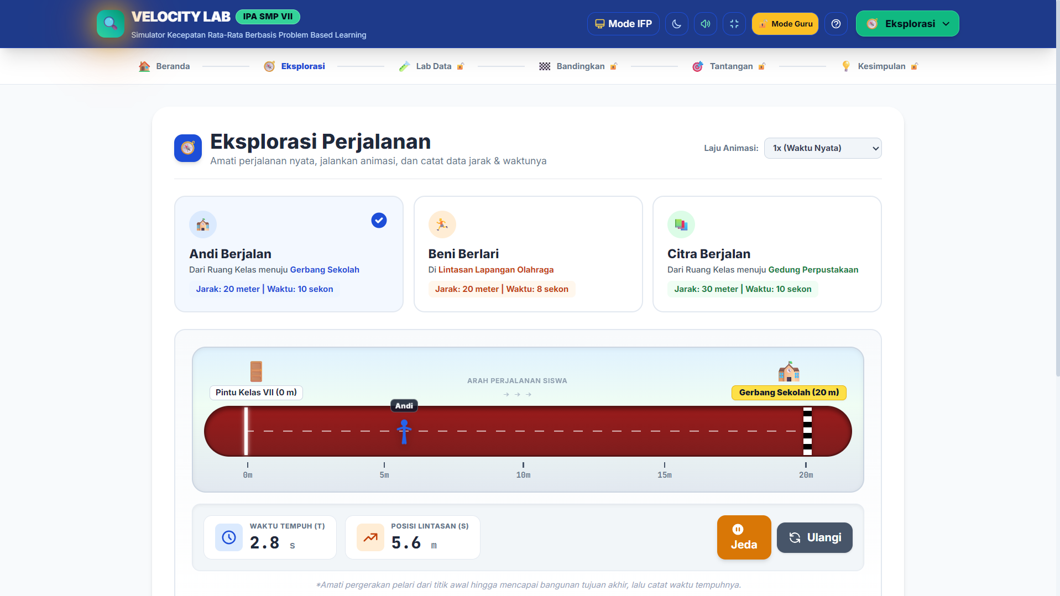
Sintaks 1 PBL – Orientasi Murid pada Masalah – 7 menit
Guru menyajikan masalah: “seekor burung memiliki kecepatan sebesar 360 km/jam. Burung tersebut dikejar oleh seekor jaguar, namun jaguar tidak bisa menggapainya, padahal tinggal sedikit lagi jaguar tersebut dapat digapai. Menurut kalian, Siapa yang memiliki kecepatan rata-rata lebih besar? Bagaimana membuktikannya?” Murid menuliskan dugaan awal dan mengidentifikasi data yang diperlukan.
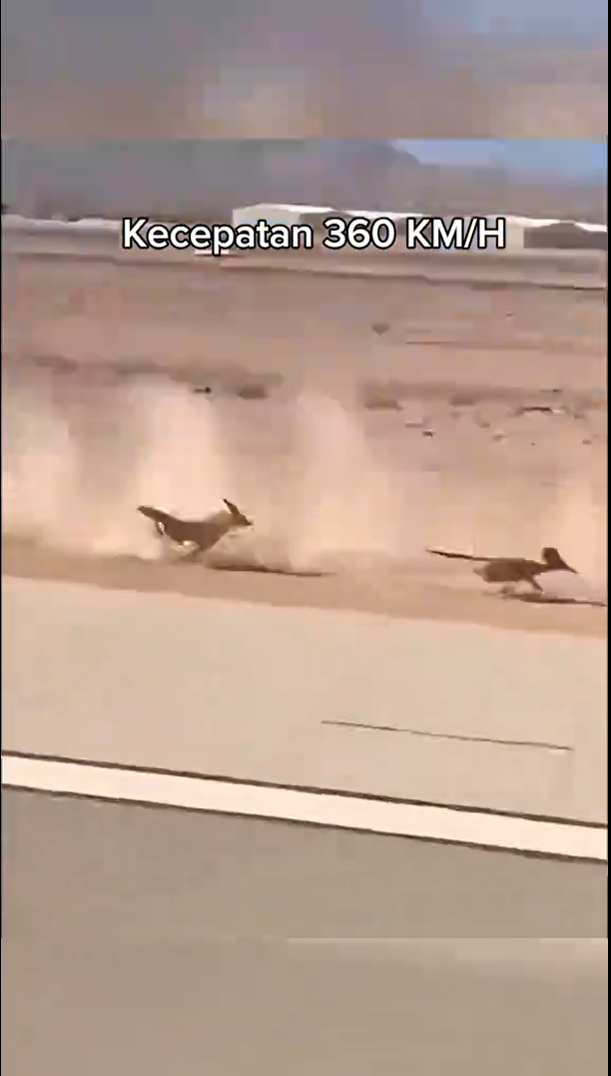
Sintaks 2 PBL – Mengorganisasi Murid untuk Belajar – 5 menit
Guru membentuk kelompok beranggotakan 4–5 murid dan membagi peran: pembaca petunjuk, pengamat/pengguna simulator, pencatat data, penghitung/pemeriksa satuan, dan penyaji. Guru membagikan LKM tiga halaman serta menekankan bahwa langkah perhitungan perlu dituliskan, bukan hanya hasil akhir.
Sintaks 3 PBL – Membimbing Penyelidikan – 20 menit
Murid menjalankan menu Eksplorasi Perjalanan pada Velocity Lab, mengamati skenario Andi, Beni, dan Citra, lalu mengisi tabel data pada halaman 1 LKM. Murid menggunakan rumus v = s/t dan menuliskan substitusi, proses pembagian, hasil, serta satuan pada halaman 2. Guru membimbing murid yang masih tertukar antara jarak dan waktu atau melupakan satuan. Murid mencatat nilai yang tertera pada skenario, bukan memperkirakan waktu dari durasi animasi.
Sintaks 4 PBL – Mengembangkan dan Menyajikan Hasil – 10 menit
Kelompok melengkapi tabel perbandingan pada halaman 3 LKM. Beberapa kelompok menyampaikan hasil dan bukti hitungnya. Kelompok lain memeriksa apakah kesimpulan sesuai dengan data jarak, waktu, dan kecepatan rata-rata yang diperoleh.
Sintaks 5 PBL – Menganalisis dan Mengevaluasi Proses Pemecahan Masalah – 7 menit
Guru mengajak murid mengevaluasi dugaan awal dan membahas kesalahan umum, seperti membandingkan jarak saja, membagi waktu dengan jarak, atau tidak menuliskan satuan. Guru menegaskan bahwa kecepatan rata-rata dihitung dengan membagi jarak tempuh dengan waktu tempuh. Soal tantangan pada halaman 3 dapat dilanjutkan jika waktu memungkinkan atau digunakan sebagai pengayaan.
Penutup – 13 menit
Murid mengerjakan asesmen sumatif individu singkat. Murid melengkapi kesimpulan dan refleksi pada halaman 3 LKM atau exit ticket. Guru menyampaikan tindak lanjut remedial/pengayaan, menghubungkan konsep kecepatan rata-rata dengan perjalanan sehari-hari, dan menutup pembelajaran.

ASESMEN
Asesmen Diagnostik
Teknik: tes singkat individu sebelum pembelajaran.
Instrumen: pertanyaan tentang satuan jarak, satuan waktu, operasi pembagian sederhana, dan pemahaman awal tentang perbandingan jarak-waktu.
Fungsi: memetakan kesiapan murid dan menentukan kebutuhan penguatan.
Asesmen Formatif
Teknik: observasi diskusi kelompok dan pemeriksaan LKM saat proses berlangsung. Instrumen: tabel pengamatan jarak-waktu (halaman 1), lembar langkah perhitungan (halaman 2), tabel perbandingan dan kesimpulan (halaman 3), serta pertanyaan lisan. Indikator: ketepatan mencatat data, memilih dan menggunakan rumus v = s/t, melakukan pembagian, menuliskan satuan m/s, serta menafsirkan hasil.
Asesmen Sumatif
Teknik: tes tulis individu berbasis data sederhana.
Instrumen: soal hitungan dan satu pertanyaan penalaran yang meminta murid menghitung kecepatan rata-rata, menuliskan satuan, dan membandingkan hasil.
Kriteria: disesuaikan dengan KKTP yang berlaku di satuan pendidikan.
Remedial
Murid yang belum mencapai tujuan menggunakan tabel berpemandu: tandai jarak, tandai waktu, tulis rumus v = s/t, masukkan angka, hitung, lalu tuliskan satuan. Guru membahas satu contoh sederhana dan memberikan dua soal serupa dengan pendampingan.
Pengayaan
Murid yang telah mencapai tujuan membandingkan dua perjalanan dengan jarak dan waktu berbeda, kemudian membuat satu soal cerita tentang kecepatan rata-rata beserta penyelesaiannya. Murid bertukar soal dengan teman untuk memeriksa jawaban.

LAMPIRAN 1: RUBRIK ANALISIS PERHITUNGAN KECEPATAN
Aspek yang Dinilai | Skor 4 (Sangat Baik) | Skor 3 (Baik) | Skor 2 (Cukup) | Skor 1 (Kurang)
Memilih Data | Selalu memilih data jarak dan waktu yang tepat secara mandiri. | Memilih data dengan tepat dengan sedikit arahan. | Masih tertukar pada salah satu data. | Belum dapat menentukan data yang dibutuhkan.
Menggunakan Rumus | Menggunakan v = s/t secara benar dan mandiri. | Rumus benar dengan sedikit arahan. | Menuliskan rumus tetapi penerapannya keliru. | Belum dapat menentukan rumus yang tepat.
Perhitungan dan Satuan | Hasil perhitungan dan satuan benar. | Hasil benar, tetapi ada kekeliruan kecil pada satuan atau langkah. | Terdapat kesalahan hitung yang perlu diperbaiki. | Hasil dan satuan belum tepat.
Menafsirkan Hasil | Membandingkan kecepatan dan menyimpulkan berdasarkan hasil hitung dengan tepat. | Kesimpulan tepat dengan alasan sederhana. | Kesimpulan belum didukung hasil hitung yang jelas. | Belum mampu menafsirkan hasil perhitungan.
LAMPIRAN 2: RUBRIK KOLABORASI DAN PRESENTASI
Aspek yang Dinilai | Skor 4 (Sangat Baik) | Skor 3 (Baik) | Skor 2 (Cukup) | Skor 1 (Kurang)
Partisipasi Kelompok | Aktif berkontribusi, menjalankan peran, dan membantu anggota lain. | Aktif berkontribusi dan menjalankan peran. | Terlibat tetapi belum konsisten. | Pasif atau tidak menjalankan peran.
Diskusi Berbasis Data | Memberi pendapat dan memeriksa perhitungan dengan merujuk data. | Berdiskusi dan sesekali merujuk data. | Diskusi masih umum dan jarang memeriksa data. | Tidak terlibat dalam diskusi.
Presentasi | Menyampaikan langkah hitung dan hasil dengan jelas serta menjawab pertanyaan. | Menyampaikan hasil cukup jelas. | Penyampaian kurang runtut atau memerlukan banyak bantuan. | Tidak mampu menyampaikan hasil.

LAMPIRAN 3: RUBRIK REFLEKSI MURID
Aspek yang Dinilai | Skor 4 (Sangat Baik) | Skor 3 (Baik) | Skor 2 (Cukup) | Skor 1 (Kurang)
Kedalaman Refleksi | Menjelaskan pemahaman baru serta menyebutkan langkah/data yang membantu. | Menjelaskan perubahan pemahaman dengan cukup jelas. | Refleksi masih singkat dan umum. | Tidak mengisi atau jawaban tidak relevan.
Keterkaitan dengan Kehidupan Nyata | Menghubungkan kecepatan rata-rata dengan contoh nyata secara benar dan jelas. | Memberikan minimal satu contoh nyata yang tepat. | Contoh atau penjelasan masih kurang tepat. | Tidak menunjukkan keterkaitan dengan kehidupan nyata.
Kejujuran atas Kesulitan | Mengungkapkan bagian yang belum dikuasai dan bantuan yang dibutuhkan. | Mengungkapkan bagian yang masih sulit. | Hanya menyebutkan bagian yang sulit. | Tidak mengungkapkan kesulitan.

LAMPIRAN 4: ASESMEN DIAGNOSTIK
Petunjuk: kerjakan secara individu. Asesmen ini digunakan untuk mengetahui pengetahuan awal, bukan untuk menentukan nilai akhir.
1. Satuan apa yang dapat digunakan untuk menyatakan jarak tempuh?
Jawaban: ______________________________________________________________
2. Satuan apa yang dapat digunakan untuk menyatakan waktu tempuh?
Jawaban: ______________________________________________________________
3. Hitung hasil dari 20 ÷ 10.
Jawaban: ______________________________________________________________
4. Dua murid menempuh jarak yang sama. Murid A membutuhkan waktu lebih singkat. Menurut dugaanmu, siapa yang lebih cepat?
Jawaban: ______________________________________________________________
5. Sebuah benda menempuh jarak 15 meter dalam 5 detik. Informasi apa saja yang diketahui?
Jawaban: ______________________________________________________________
Interpretasi: 4–5 jawaban tepat = siap; 2–3 = perlu penguatan awal; 0–1 = pendampingan lebih dekat.

LAMPIRAN 5: LEMBAR KERJA MURID


